Hoekmaat overbrengen

Type applet
Geen applet, maar een werkwijze.

Doel
Een bepaalde (positieve of negatieve) waarde die in ergens in het model gecontroleerd kan worden aangestuurd, op één of meer plaatsen in de tekening als hoek gebruiken.
Basisprincipe:
Je maakt hiermee een punt dat gedefinieerd wordt door een te kiezen punt te draaien ten opzichte van een te kiezen rotatiecentrum (2D) of rotatie-as (3D). De draaihoek wordt gecontroleerd vanuit een formule, die in een tekst geplaatst wordt. De tekstformule zelf kan gekoppeld worden aan een grootheid in de tekening. Dat kan bijvoorbeeld een lengte zijn van een lijnstuk. Op deze wijze kan een lengte worden vertaald naar een hoekgrootte. Wanneer achteraf in het model de tekstformulewaarde wordt gewijzigd (door slepen van een punt bijvoorbeeld), dan verandert de draaihoek mee.

Werkwijze
In de tekening hieronder wordt een cycloïde geconstrueerd. Dat is de baan van het ventiel van een fietsband tijdens het fietsen.
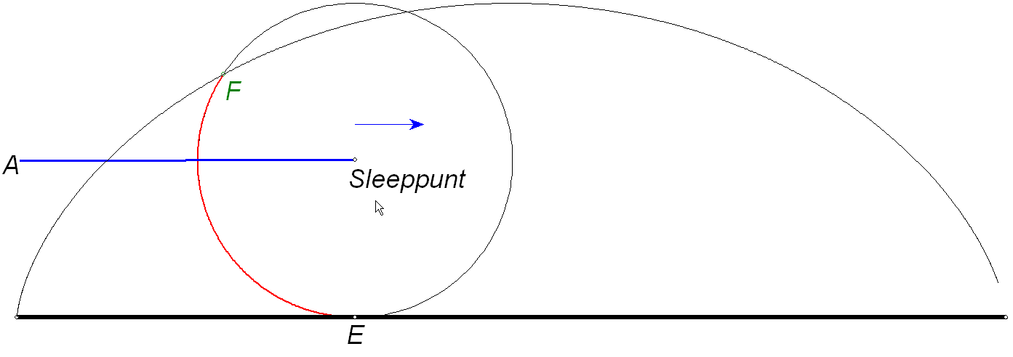
In dit model kan het middelpunt van het wiel naar rechts of links worden versleept of geschoten. Punt A is de beginpositie van dit middelpunt. In punt E raakt het wiel de ondergrond; in de beginpositie is dit bijvoorbeeld de plaats van het ventiel.
Zodra het wiel wordt verplaatst (door het sleeppunt te slepen), verplaatst de positie F van het ventiel mee. Hierbij is de afstand die het ventiel aflegt, gelijk aan de verplaatsing van het middelpunt van het wiel. In de tekening betekent dit dat de rode cirkelboog EF even lang is als het blauwe lijnstuk van A naar het sleeppunt.
Dit is bereikt door de lengte van A tot sleeppunt te plaatsen in een tekstformule, en punt F te definiëren als rotatiebeeld van E over de hoek waarvan de grootte in de tekstformule staat.
Voorbereiding:
- Teken de punten A en E en het sleeppunt;
- Teken de cirkel met middelpunt E en vaste straal
- Definieer de tekst die de formule bevat waarin gekoppeld wordt aan de afstand tussen A en het sleeppunt
Kies hierna het commando ‘voeg rotatie-beeldpunt toe’:
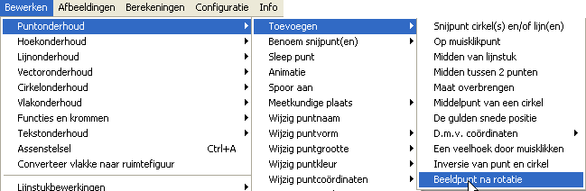
Om de juiste onderlinge verhoudingen te krijgen tussen booglengte en lijnstuklengte zijn geschikte keuzes nodig.

Het model hierboven is als volgt opgebouwd.
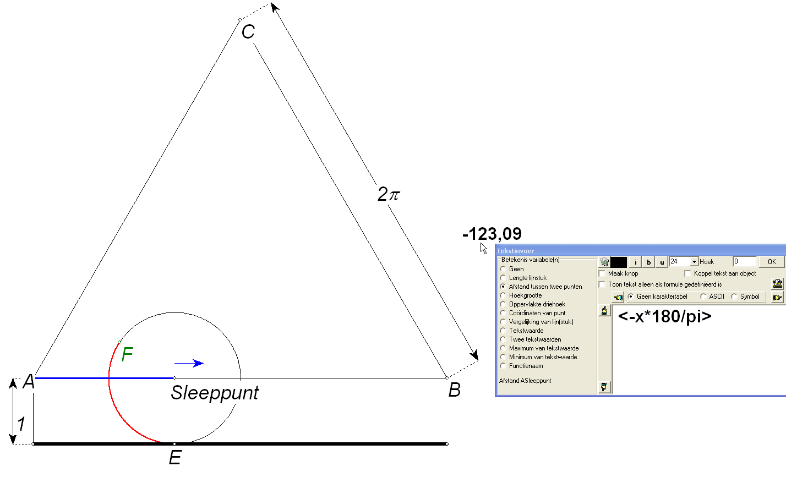
Begonnen is met een gelijkzijdige driehoek ABC met zijden 2en een punt ‘Sleeppunt’ op AB.
Hierna is een cirkel gemaakt met middelpunt ‘sleeppunt’ en straal 1. Door deze keuzes is de omtrek van de cirkel gelijk aan de lengte van AB. Essentieel.
Er is een lijn gemaakt die de cirkel aan de onderkant raakt en dus op afstand 1 ligt van het sleeppunt. Dit is het aardoppervlak. Punt E is de projectie van het sleeppunt op het aardoppervlak, zodat E bij de animatie onder het sleeppunt blijft liggen.
Hierna is de tekst aangemaakt met als formule , waarbij x gekoppeld wordt aan de afstand van A tot het sleeppunt. Het minteken zorgt ervoor, dat de draairichting straks correspondeert met de richting van het fietswiel (met de wijzers van de klok mee).
Hierna is een punt F gemaakt dat het beeld is van E bij rotatie om het sleeppunt over de hoek in de tekstformule (puntonderhoud, toevoegen, beeldpunt na rotatie).
Zet nu het spoor van F aan waarna de cycloïde zichtbaar wordt als je het sleeppunt schuift of schiet.
Achteraf kunnen hinderlijke hulplijnen en -punten onzichtbaar gemaakt worden.

Bij een ander keuze van lengte van AB en straal cirkel kunnen meerdere perioden van de cycloïde worden geconstrueerd.
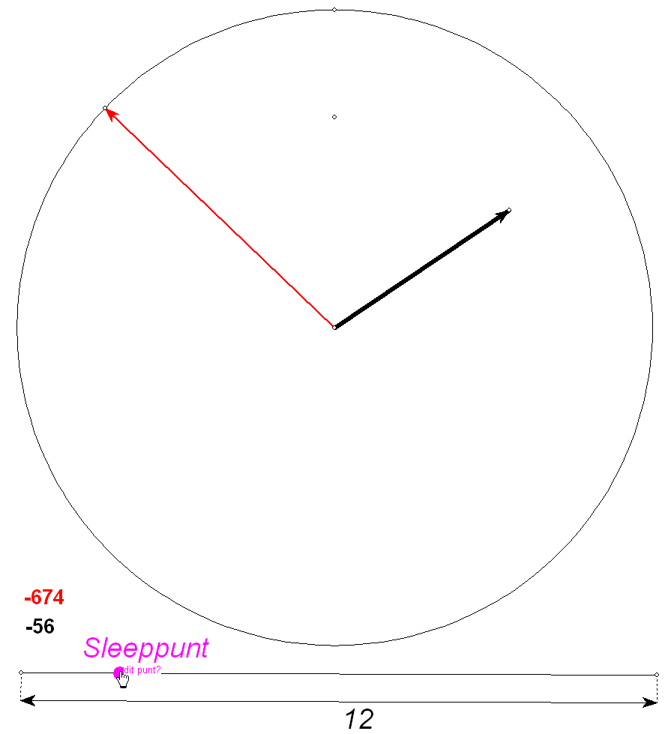
Een tweede voorbeeld- een klok

De klok die hiernaast is getekend gaat lopen als je het sleeppunt verplaatst.
Het geheim van de k(l)ok is hier dat de plaats van het sleeppunt op zijn lijnstuk door twee tekstformules wordt omgezet naar twee getallen, die de snelheid van de eindpunten van de wijzers bepalen. De ene snelheid is 12 keer zo snel als de ander, waardoor het effect van langzame kleine wijzer en snelle grote wijzer ontstaat.

Tijdens de animatie kan de snelheid worden afgestemd om de klok (ongeveer) correct te laten lopen. Dit hangt mede van de hardware af.

De achtergrond:
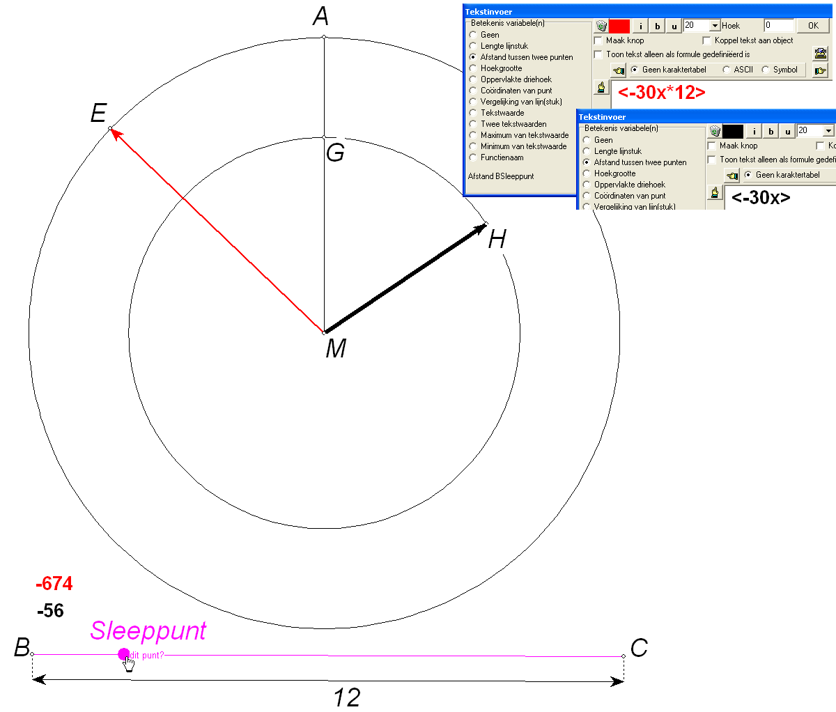
Begonnen is met twee concentrische cirkels en een lijnstuk BC met lengte 12 (uur).
Op dit lijnstuk wordt een sleeppunt geplaatst waarna twee tekstformules worden gedefinieerd. De zwarte 30x gaat van tot , dus van 0 tot 360. Dit correspondeert één keer rond gaan, en wordt gekoppeld aan de kleine wijzer. Het resultaat van de rode formule is 12 keer zo groot, waardoor die formule varieert van 0 tot , voor de kleine wijzer.
Hierna is punt A gemaakt op positie 12 uur. AG snijdt de kleine cirkel in G.
De grote (rode) wijzer is een vector van M naar E, waarbij E wordt gedefinieerd als het rotatiebeeld van A om M over een hoek die de rode tekst aangeeft. Analoog wordt H aan G gekoppeld met de zwarte formule.
Achteraf worden ongewenste hulplijnen en –cirkel onzichtbaar gemaakt.

De klok kan verfraaid worden door er de uren bij te maken.
Er kan nog een secondewijzer bij, die als formule heeft: . Wanneer je die tijdens de animatie ijkt in het animatiecontrolevenster, krijg je een welhaast perfecte klok.

Een driedimensionaal voorbeeld
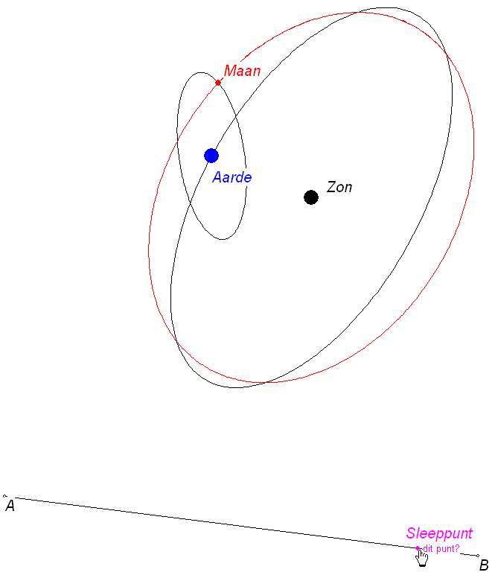
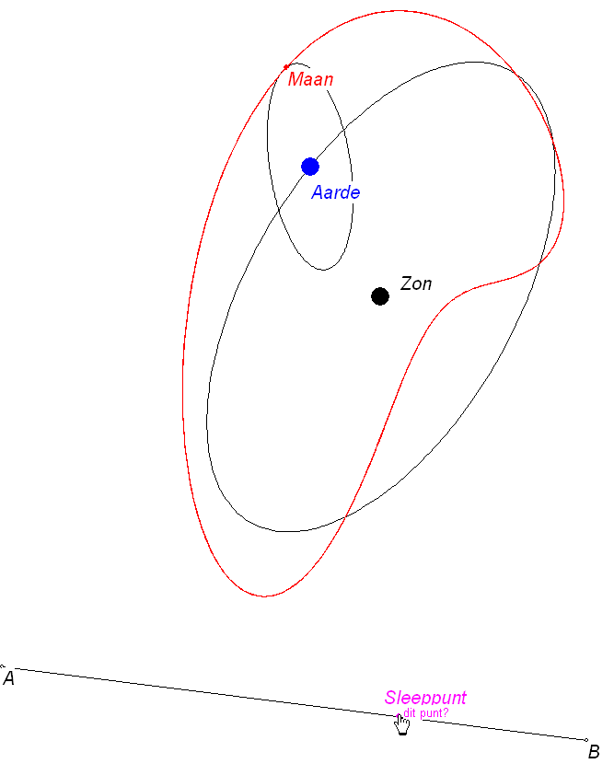
Hiernaast is een model gebouwd waarbij de maan om de zon draait in een cirkelvormige baan, en de zon om de aarde in een kleinere cirkelvormige baan, waarbij de beide cirkelbanen niet in hetzelfde vlak liggen. Wanneer je de hoeksnelheid van aarde om zon en maan om aarde even groot kiest, krijg je als baan van de maan een ellips. Verra ssend (?!). Dit is te zien in de linker figuur hiernaast. In de rechter figuur is de hoeksnelheid van de maan het dubbele van die van de aarde.

Hieronder het model.
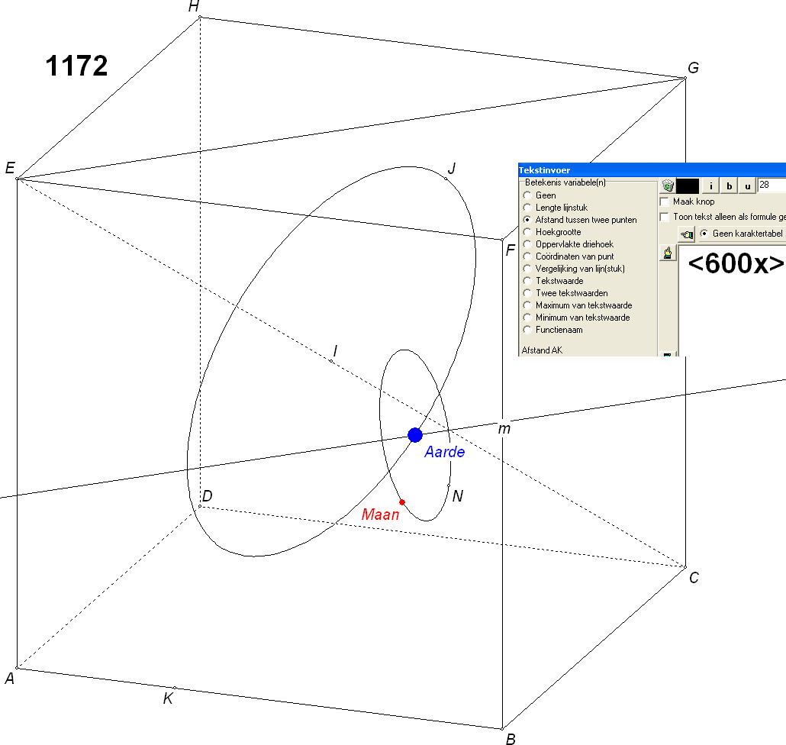
Begonnen is een kubus (ribbe 6) met hierin een cirkel met as EC (straal 2.5). Op die cirkel is een punt J gemaakt, en er is een formule geplaatst: 600x, waarbij x de lengte van AK voorstelt (K, willekeurig op AB geplaatst, wordt het sleeppunt). 600x is maximaal 600*6=3600, dus wordt er 10 keer rondgedraaid.
Punt ‘Aarde’ is gedefinieerd als rotatiebeeld van J met as EC, over de hoek in de tekstformule.
Als je nu K tussen A en B sleept, draait de aarde rond de zon (I), 10 keer.
Door het aarde-punt is een lijn getrokken, in dit geval een lijn evenwijdig aan EG. Met deze lijn als as is een tweede cirkeltje met kleinere straal (1) getekend. Op die cirkel is een punt N geplaatst, waarna de maan wordt gedefinieerd als rotatiebeeld van N om de lijn door de aarde over een hoek gelijk aan de tekstformule.
Tenslotte worden alle storende lijntjes onzichtbaar gemaakt, wordt het spoor van de maan aangezet en kan punt K worden weggeschoten.

In het tweede voorbeeld hierboven is een tweede tekstformule gemaakt met als formule 1200x, gekoppeld aan de maan. Hierdoor draait deze sneller om de aarde dan de aarde om de zon.

De hier gehanteerde methode maakt het mogelijk, de afzonderlijke snelheden vast te leggen. Deze snelheden blijven behouden wanneer de tekening wordt opgeslagen.

Het is ook mogelijk dit model te maken met gewoon de aarde als willekeurig punt op de grote cirkel en de maan als willekeurig punt op de kleine, en dan beide punten weg te schieten in meervoudige animatie. Ook daarbij kan elke snelheid afzonderlijk worden ingesteld. Maar die instelling wordt niet bewaard bij het opslaan van het model.

